УДК 004.67

Канд. ф.-м. н., доцент кафедри прикладної математики Вовк Л.Б.
студент Карпілов В.І.

Національний технічний університет України
«Київський політехнічний інститут імені Ігоря Сікорського»

МАТЕМАТИЧНЕ ТА ПРОГРАМНЕ ЗАБЕЗПЕЧЕННЯ
СИСТЕМИ АНАЛІЗУ ОСОБИСТИХ ДАНИХ

Abstract

Liliia Vovk, ass. prof., PhD. (Phys.&Math.); Karpilov Viktor, student
Mathematical base and software for automatic analysis of personal data
Personal data analysis is more relevant than ever. Access to fast and efficient analysis and processing of the massive amounts of data accumulated by humanity opens up new opportunities for small, medium and large businesses. This thesis explores the construction of a system that would allow people without experience and specialized skills to be able to use data analysis tools using artificial intelligence techniques. The main goal of this thesis is to research, design, and evaluate a software and mathematical model of a system for analyzing users' personal data

Вступ

У сучасному світі можна помітити суттєву потребу у швидкому дослідженні певних об’ємів даних. Наразі такі послуги надаються агенціями та малими підприємствами. Також така можливість наявна за допомогою деяких спеціалізованих застосунків, які вимагають кваліфікацію від користувача. Автоматизація таких систем з впровадженими алгоритмами аналізу та моделювання, класифікації завдань, а згодом з рекомендаційними алгоритмами пошуку найкращого і доцільного вирішення все більше цікавить свідомих власників компаній.

Постановка задачі
Мета цього проекту полягає в розробці математичного та програмного забезпечення системи аналізу особистих даних, яка приймає в якості вхідних параметрів датасет користувача та опис задачі. Рекомендаційна система має надати відповідну модель для розв'язання поставленої задачі.
Предметом дослідження є вибір оптимального математичного та програмного забезпечення для аналізу, прогнозування та кластеризації даних на основі заданого датасету користувача та опису задачі.
В процесі розв'язання задачі планується дослідити та оглянути різноманітні методи аналізу даних, включаючи прогнозування часових рядів, регресійні моделі, експоненційне згладжування, моделі ARIMA, кореляційний аналіз[3], методи кластеризації, такі як k-means та DBSCAN. Додатково, модель повинна враховувати оцінки точності прогнозування та аналізу, а також кореляції Пірсона.
Вимоги до рекомендаційної системи включають:
- Доступність для користувача через платформу-застосунок.
- Можливість користувача обрати прогнозування для всього датасету або окремих його частин.
- Функціональність для кластеризації датасету в окремі періоди часу, з прив’язкою до дат надзвичайних подій, які визначені системою.
Важливою частиною процесу буде огляд існуючих систем прогнозування та аналізу, таких як .Net ML, щоб визначити їх сильні та слабкі сторони, а також можливості для їх вдосконалення або модифікації для даного проекту.

Розробка моделі системи прогнозування, аналізу та кластеризації
Компонентна модель системи, що реалізує задачі цієї системи складається з таких компонентів:
- Модуль обробки даних: Компонент, що очищує та обробляє вхідні дані, вирішуючи проблеми з пропущеними даними, викидами, шумом і т. д.
- Модуль аналізу даних: Компонент, який аналізує датасети для виявлення шаблонів, тенденцій та взаємозв'язків. Це може включати кореляційний аналіз, часові ряди, кластерний аналіз тощо.
- Модуль вибору моделі: Компонент, який дозволяє користувачам вибирати або рекомендує відповідну модель для їх конкретної задачі на основі вхідних даних та опису задачі.
- Модуль тренування та тестування моделі: Компонент, який використовує вибрану модель для тренування на вхідних даних та випробовує її ефективність на тестових даних.
- Модуль відображення результатів: Компонент, який відображає результати аналізу у зручному для користувача форматі.
- Модуль взаємодії з користувачем (User Interface, UI): Інтуїтивно зрозумілий інтерфейс для користувача для взаємодії з системою.
- База даних: Для зберігання вхідних даних, результатів обробки та аналізу.
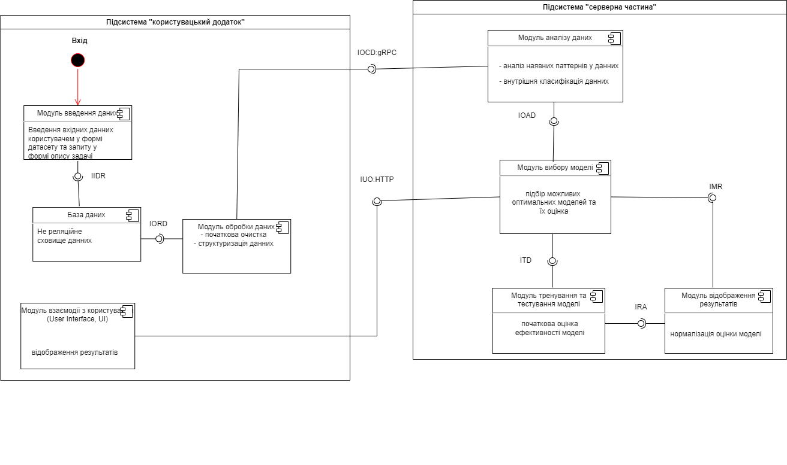Рис. 1. Модель системи прогнозування, аналізу та кластеризації.
Діаграма компонентів в нотації UML

У цій системі компонентної моделі, компоненти обмінюються інформацією за допомогою інтерфейсів. Система містить такий перелік інтерфейсів:
- IIDR (InterfaceInputDataReading) – інтерфейс передачі файлу із датасетом, завантаженого користувачем, до модуля Бази данних .
- IORD (InterfaceOutputRawData) - інтерфейс для передачі необроблених данних до модуля обробки даних
- IOCD (InterfaceOfCleanData) – інтерфейс передачі оброблених даних до модуля аналізу даних.
- IAD (InterfaceofAnalizedData) – інтерфейс попередньо аналізованих даних до модуля вибору моделі.
- ITD (InterfaceTrainData) – інтерфейс передачі інформації про можливу модель та даних для її тренування до модуля тренування та тестування моделі.
- IRA (InterfaceResultAnalyz) – інтерфейс для передачі результатів тестування до модуля відображення результатів.
- IMR (InterfaceModelReevaluation) - інтерфейс передачі показників моделі до модуля вибору моделі
- IUO (InterfaceUserOutput) - інтерфейс для передачі результатів роботи користувачу до модуля взаємодії з користувачем

Опис компонентів моделі системи прогнозування, аналізу та кластеризації
Компонент обробки даних: Цей модуль призначений для очищення та обробки вхідних даних.
Модуль аналізу даних: Цей компонент є основним інструментом для розуміння ваших даних. Він включає функції для виконання кореляційного аналізу, аналізу часових рядів та кластерного аналізу, щоб виявити шаблони, тенденції та взаємозв'язки у ваших даних.
Модуль вибору моделі: Цей компонент допомагає користувачам вибрати найбільш підходящу модель для їх конкретної задачі. Він враховує характеристики вхідних даних та специфікації задачі для вибору моделі.
Модуль тренування та тестування моделі: Цей компонент використовує вибрану модель для тренування на вхідних даних та перевірки її ефективності на тестових даних.
Модуль відображення результатів: Цей компонент відображає результати аналізу та прогнозування у форматі, зручному для користувача.
Модуль взаємодії з користувачем (User Interface, UI): Цей компонент є інтерфейсом, через який користувач взаємодіє з системою.
База даних: Цей компонент використовується для зберігання вхідних даних, результатів обробки та аналізу.

Результати роботи модуля вибору моделі
Модуль вибору моделі за текстовим описом задачі користувача визначає тип задачі.
Приклад результату роботи на довільному запиті користувачі

Результати компоненту попередньої очистки даних
Для перевірки роботи був узятий датасет ціни на будинки у США та Канаді з електронного ресурсу kaggle

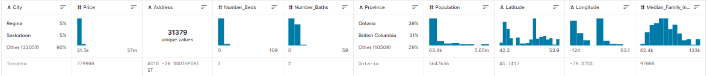

Після автоматичної попередньої очистки модулем, дані виглядали наступним чином

Висновок

Було спроектовано модель системи для автоматичного аналізу особистих даних користувача, що дозволяє обрати оптимальне математичне та програмне забезпечення для аналізу, прогнозування та кластеризації даних на основі заданого датасету користувача та опису задачі. Було проведено тестування декількох окремих модулів системи, а саме модуля попередньої очистки даних та модуля вибору моделі. Також було розроблено математичну реалізацію модуля навчання моделі.
В подальшому планується удосконалення зазначених модулів, а також розробка та тестування модулю відображення результатів та користувацького інтерфейсу.

Література

- Eriksson, H. E., & Penker, M. (2000). Businessmodelingwith UML. NewYork, 1-12 - Режим доступу: ModeOf Access.
- Prem M.K, &Vikas S.I (2010). Recommender Systems. IBM T.J. Watson Research Center, Yorktown Heights, NY 10598 - Режим доступу: Recommender Systems.
- Medium.com [Електронний ресурс]. ModeofАccess.
- Vaswani, A., Shazeer, N.M., Parmar, N., Uszkoreit, J., Jones, L., Gomez, A.N., Kaiser, L., & Polosukhin, I. (2017). Attention is All you Need. ArXiv, abs/1706.03762.

